” Дослідження прапора, що управляє в комп’ютері напрямом обробки

рядків ланцюговими командами ”

Мета роботи :Дослідження впливу прапора DF напрямку обробки елементів ланцюговою командою пересилки, яка має префікс повторення.

Додаток А – Результат трансляції, компіляції і виконан-ня

робочої програми

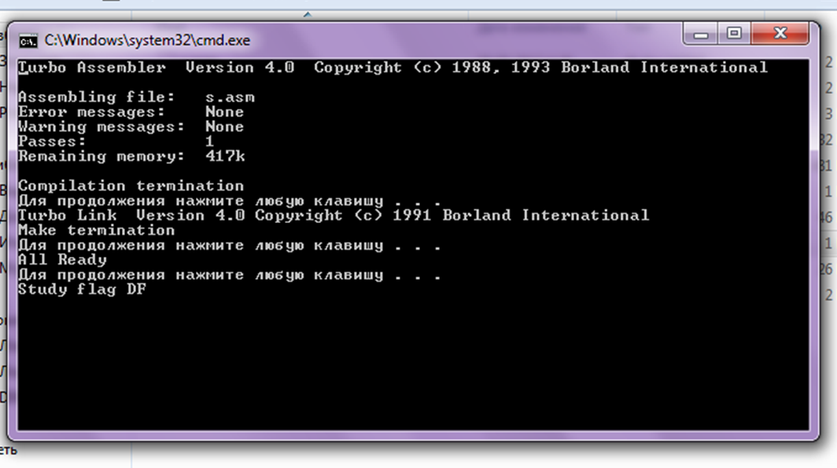Додаток Б – Результат виконання робочої програми в покроковому режимі середовища програмного налагувача.

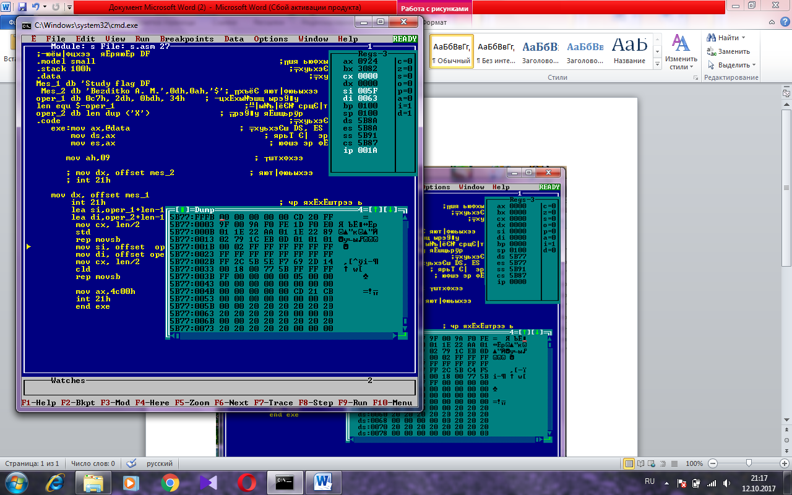

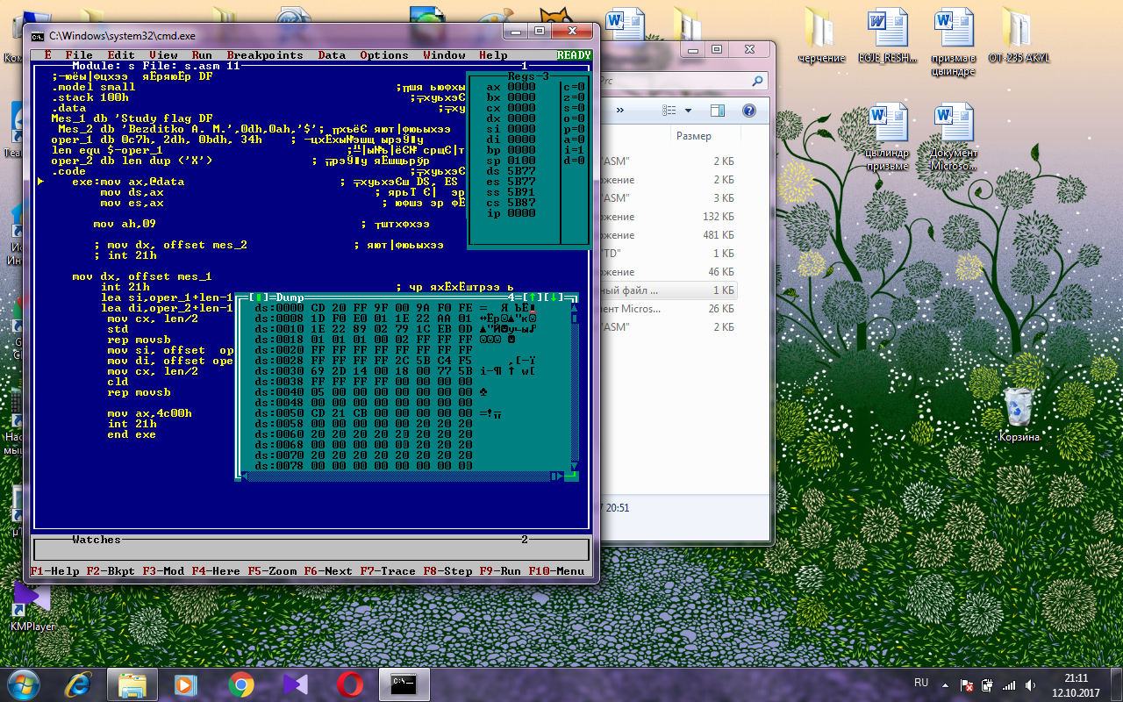

Висновок: на лабораторнiй рабтi я вперше познайомився з середою програмування асемблер. На цiй работi ми дослiджували вплив прапора DF напрямку обробки елементів ланцюговою командою пересилки, яка має префікс повторення. DF (Direction Flag) управляе напрямом адресації елементів, що обробляються ланцюговими командами. При стані (DF)=1 дані рядковою командою обробляються назад від великих адрес до молодших і, навпаки, при (DF)=0 обробка ведеться вперед від менших до великих адрес. Прапор програмно модифікований. За командними інструкціями STD, CLD прапор приймає стан одиниці та ноля відповідно.

Міністерство освіти і науки України

Харківський радіотехнічний технікум

ІНСТРУКЦІЯ ДЛЯ ПРОВЕДЕННЯ

ЛАБОРАТОРНОЇ РОБОТИ №1

з навчальної дисципліни

„ Прикладне програмування ”

зі спеціальності 5.05010201

„ Обслуговування комп’ютерних систем і мереж ”

Склав викладач – О. М.Бездітко

Виконав: Акулов Д.О.

2017